Tillsynsbegäran – information om höga naturvärden i avverkningsanmälan A 46749-2024 i Enköpings kommun
Detta dokument behandlar höga naturvärden i avverkningsanmälan A 46749-2024 i Enköpings kommun. Denna avverkningsanmälan inkom 2024-10-18 11:36:12 och omfattar 8,5 ha.
Vi begär härmed att Skogsstyrelsen fattar beslut enligt miljöbalken som säkerställer att skogens höga naturvärden bevaras samt säkerställer att EU-lagstiftning efterlevs och att artskyddsbrott förhindras. Vi önskar även ta del av de ställningstaganden och beslut som myndigheterna meddelar till följd av aktuell avverkningsanmälan och föreningens inlaga (se 34 § förvaltningslagen).
Nedan beskrivs fynd av naturvårdsarter som gjorts i det avverkningsanmälda området.

Naturvårdsarter
I avverkningsanmälan har följande 1 naturvårdsarter hittats: tallkötticka (NT). Av dessa är 1 rödlistade. För rödlistade arter har rödlistekategorin angivits inom parentes.
De påträffade naturvårdsarterna är ett tydligt kvitto på att detta rör sig om en skog med höga naturvärden. I Figur 1 visas en karta över det avverkningsanmälda området, där samtliga fyndplatser för naturvårdsarter som finns registrerade på Artportalen har markerats.
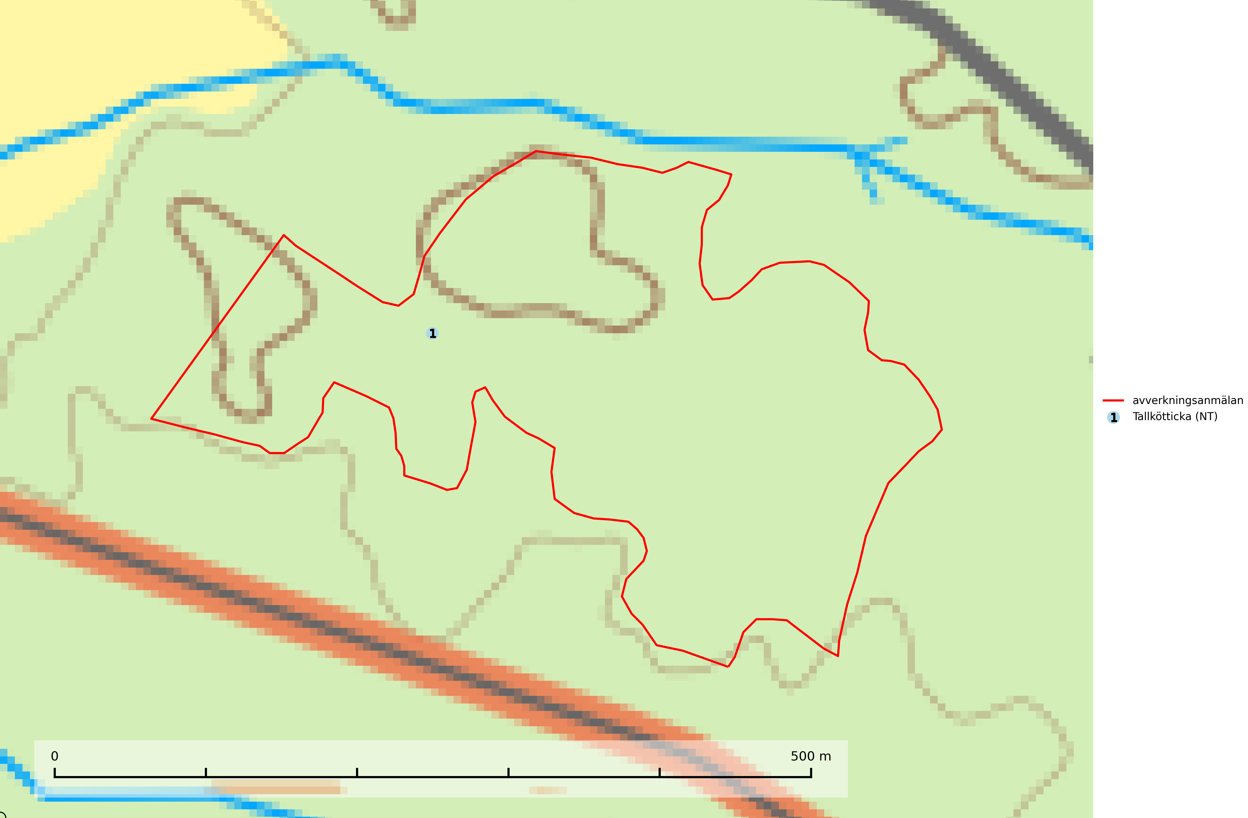
Figur 1. Fyndplatser för naturvårdsarter i det avverkningsanmälda området (röd linje). Markörer utan svart kant är placerade på fyndplatsen. Markörer med svart kant är placerade vid sidan av fyndplatsen och har ett svart streck som visar fyndplatsens exakta position. Kartans mittpunktskoordinat är N 6637005, E 604401 i SWEREF 99 TM.
Tallkötticka (NT) är tallens kötticka och har ofta ett mer resupinat växtsätt än den granlevande köttickan Leptoporus mollis. Artens förekomstarea och utbredning i Sverige är inte känd, men utifrån de fynd som rapporteras av kötticka på tall verkar den vara mer ovanlig än den granlevande. Den totala populationen bedöms därför ha minskat under de senaste 30 åren och fortsätter att minska i takt med att kontinuitetsskogar (skogar som inte kalavverkats) minskar i areal, samtidigt som att lämpliga miljöer inte återskapas i samma takt. Minskningstakten för den svenska populationen bedöms vara nära gränsvärdet för Sårbar (VU). (A2c+3c+4c) (SLU Artdatabanken, 2024; Nitare & Skogsstyrelsen, 2019).

